
仪器使用说明
TEACHER'S GUIDEBOOK

FD-SBC-C
太阳能电池基本特性测量实验仪

中国.上海复旦天欣科教仪器有限公司
Shanghai Fudan Tianxin Scientific & Educational Instruments Co.,Ltd.
FD-SBC-C型 太阳能电池基本特性测量实验仪
一、概述
太阳能是一种新能源，对太阳能的充分利用可以解决人类日趋增长的能源需求问题。目前，利用太阳能发电目前有两种方法，一是利用热能产生蒸汽驱动发电机发电，二是太阳能电池。太阳能的利用和太阳能电池的特性研究已经是本世纪的热门课题，许多发达国家正投入大量人力物力对太阳能接收器进行研究。因此，在各大高校普通物理实验中安排太阳能电池特性实验，向学生介绍太阳能电池的电学性质和光学性质，并让其对这两种性质进行测量和了解的这一工作就变得迫在眉睫了。
太阳能电池特性的测量与太阳能的开发利用有密切的关系，同时也涉及化学和材料科学的综合知识。上海复旦天欣科教仪器有限公司生产的FD-SBC-C型太阳能电池基本特性测量实验仪能够完成太阳能电池多种特性的测量实验，内容丰富，仪器利用率高，并在同一面板上将元件、仪表、电源各自分区，尽量使学生多动手，直观且容易理解，有利于学生掌握有关的电磁学和光学知识及实验方法。
该实验作为一个综合设计性的普通物理实验，联系科技开发实际，有一定的新颖性和实用价值，能激发学生的学习兴趣，内容亦有与时俱进的特点。本仪器可用于高校、中专、职校基础物理实验及设计性、研究性的物理实验，也可用于物理奥林匹克竞赛培训用。
二、仪器简介
FD-SBC-C型太阳能电池基本特性测量实验仪主要由数字电压表、光功率计、数字温度计、可调电源、可变电阻、取样电阻、卤素灯、太阳能电池板、遮光罩、实验底板等组成，仪器装置如图1所示。
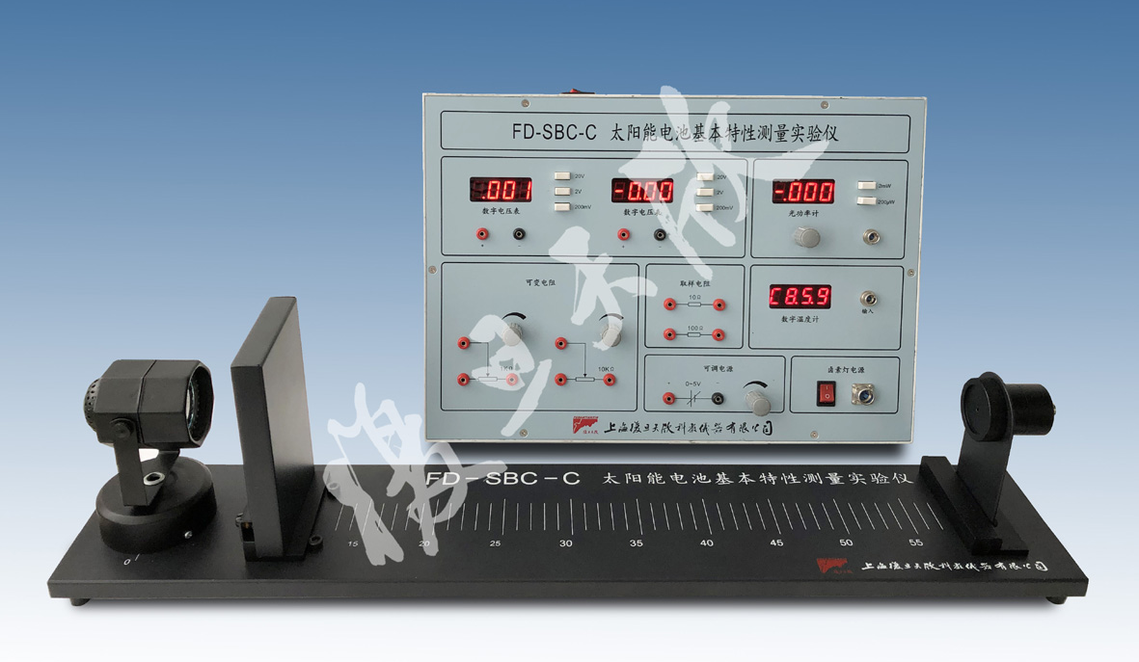
图1 太阳能电池基本特性测量实验装置
三、技术指标
- 光源 射灯结构，工作电压12V
- 实验平台 长70cm，宽13cm
- 太阳能电池板 长11cm，宽9cm
- 直流稳压源 0-5V连续可调，输出电流＞0.5A
- 数字式电压表 两组，200mV、2V、20V三档量程，分辨率分别为0.1mV、0.001V、0.01V
- 光功率计 200μW、2mW两档量程，分辨率分别为0.1μW、0.001mW
- 数字式温度计 量程0-99.9℃，分辨率0.1℃
- 取样电阻 10Ω、100Ω
- 可变电阻 0-1KΩ、0-10KΩ
四、实验项目
- 在没有光照时，太阳能电池主要结构为一个二极管，测量该二极管的伏安特性曲线，并求得在正向偏压时电压和电流关系的经验公式；
- 测量太阳能电池在光照时的输出伏安特性，作出伏安特性曲线及功率-电压特性曲线，并求出峰值功率、峰值功率电流、峰值功率电压、峰值功率负载电阻及填充因子等参数；
- 测量太阳能电池在不同光照强度下的短路电流与开路电压，并作出光强与短路电流及光强与短路电压的关系曲线；
- 测量并验证光强与距离的关系；
- 测量太阳能电池的串联电阻与并联电阻；（选做）
- 监测太阳能电池工作环境的温度。（选做）
五、注意事项
- 光源开启时温度较高，开启时请勿用手触摸光源内部灯泡，以免烫伤；
- 请勿将太阳能电池板与光源放置得过于接近，以免烤坏电池板；
- 实验时注意光源的光照应尽量完整覆盖整块太阳能电池板；
- 实验时请确认电路连接无误，避免短路导致器件损坏。
太阳能电池基本特性测量实验
【实验目的】
- 在没有光照时，太阳能电池主要结构为一个二极管，测量该二极管的伏安特性曲线，并求得在正向偏压时电压和电流关系的经验公式；
- 测量太阳能电池在光照时的输出伏安特性，作出伏安特性曲线及功率-电压特性曲线，并求出峰值功率、峰值功率电流、峰值功率电压、峰值功率负载电阻及填充因子等参数；
- 测量太阳能电池在不同光照强度下的短路电流与开路电压，并作出光强与短路电流及光强与短路电压的关系曲线；
- 测量并验证光强与距离的关系；
- 测量太阳能电池的串联电阻与并联电阻；（选做）
- 监测太阳能电池工作环境的温度。（选做）
【实验原理】
- 太阳能电池的原理与基本模型
太阳能电池的主要结构为PN结。理想PN结的电流和电压关系由下式给出
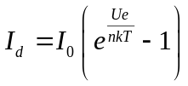 （1）
式中，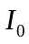是无光照时的反向饱和电流，U是结上的电压，e是电子电荷，k是玻尔兹曼常量，T表示热力学温度。为简化（1）式，可使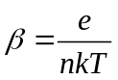，可得在没有光照时其正向偏压U与通过电流I的关系式为：
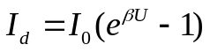 （2）
由半导体理论，二极管主要是由能隙为E_{C}－E_{V}的半导体构成，如图2所示。E_{C}为半导体导电带，E_{V}为半导体价电带。当入射光子能量大于能隙时，光子会被半导体吸收，产生电子和空穴对。电子和空穴对会分别受到二极管之内电场的影响而产生光电流。
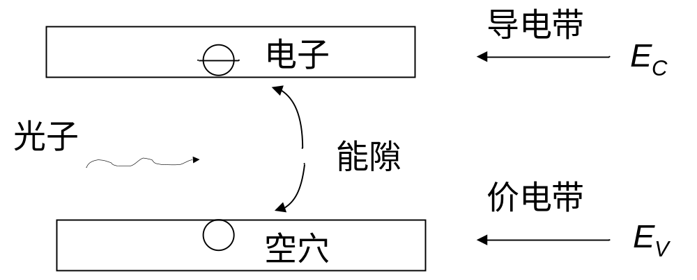
图2 太阳能电池原理
假设太阳能电池的理论模型是由一理想电流源（光照产生光电流的电流源）、一个理想二极管、一个并联电阻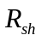与一个电阻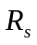所组成，如图3所示。
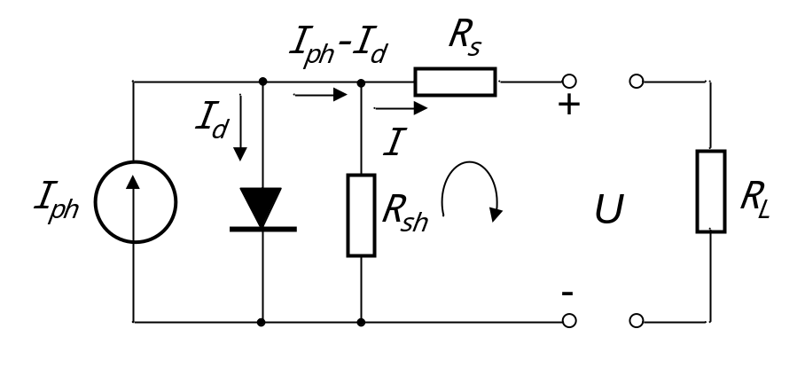
图3 太阳能电池的理论模型
图3中，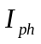为太阳能电池在光照时该等效电源输出电流，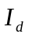为光照时通过太阳能电池内部二极管的电流。由基尔霍夫定律得：
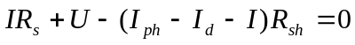 （3）
（3）式中，I为太阳能电池的输出电流，U为输出电压。由（3）式可得：
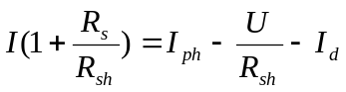 （4）
假定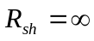和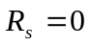，太阳能电池可简化为图4所示电路。
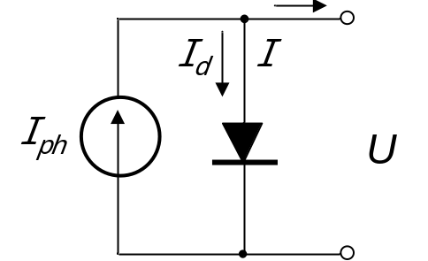
图4 太阳能电池简化模型
这里，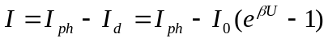。
在短路时，U＝0，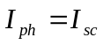；
而在开路时，I＝0，有：
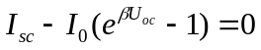 （5）
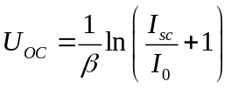 （6）
（6）式即为在和的情况下，太阳能电池的开路电压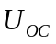和短路电流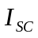的关系式。其中为开路电压，为短路电流，而、是常数。
- 太阳能电池的串联电阻与并联电阻
实际上，太阳能电池的串联电阻与并联电阻都是存在的。太阳能电池的体电阻、表面电阻、电极电阻、电极与硅表面接触电阻等均属于串联电阻，而硅片边缘不清洁及内部缺陷则会产生并联电阻。串联电阻与并联电阻对太阳能电池的填充因子FF影响很大，串联电阻越大或并联电阻越小，填充电流下降越多，填充因子减少得越多。
斜率法是太阳能电池串联电阻与并联电阻测量最普遍的方法，下面介绍其原理与测量方法。
当太阳能电池接近开路（即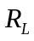很大）时，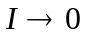，（3）式可简化为：
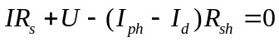 （7）
而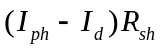即为太阳能电池的开路电压，所以有：
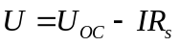 （8）
由（8）式可以看出：太阳能电池在开路状态附近时，电压和电流具有很好的线性关系。（8）式两边对电流求导，可得出太阳能电池串联电阻的计算公式为：
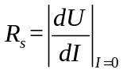 （9）
即太阳能电池的串联电阻等于太阳能电池在开路状态附近伏安特性曲线的斜率的绝对值。
当太阳能电池接近短路（即很小）时，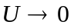，且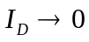，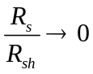，（4）式可简化为：
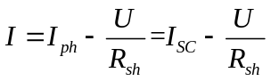 （10）
由（10）式可以看出：太阳能电池在短路状态附近时，电压和电流亦具有很好的线性关系。（10）式两边对电压求导，有：
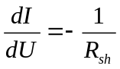
由此可得出太阳能电池并联电阻的计算公式为：
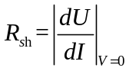 （11）
即太阳能电池的并联电阻等于太阳能电池在短路状态附近伏安特性曲线的斜率的绝对值。
- 太阳能电池的功率特性与填充因子
当太阳能电池接上负载电阻后，输出电压和电流随着负载电阻的变化而变化，且存在一阻值为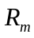的负载电阻，能使太阳能电池的输出功率为最大，即峰值功率，其对应的输出电压和电流称为峰值功率电压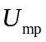和峰值功率电流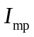，可知：
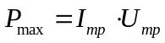 （12）
填充因子FF是表征太阳能电池质量好坏的一个指标，定义为最大功率和与之积的比值，即：
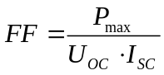 （13）
填充因子的值越高，表明太阳能电池的光电转换效率越高。
- 温度对太阳能电池的影响
对于短路电流来讲，半导体的禁带宽度通常随温度的上升而减小，而禁带宽度的减小将使半导体能够吸收更多的光子，从而使短路电流略有增加，但影响不是太大。
对于开路电压来讲，温度与太阳能电池开路电压之间的关系是：
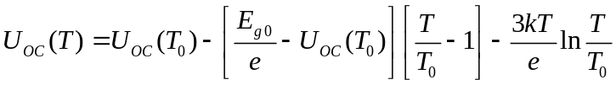 （14）
其中，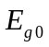是太阳能电池所用半导体在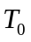时的禁带宽度。常温下，（14）式最后一项影响很小，可忽略，那就意味着，随着温度升高，开路电压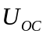近线性地减小，而开路电压的显著变化会导致输出功率和效率随温度的升高而下降。硅太阳能电池每升高1℃，输出功率将减少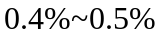。
- 光强与距离的关系
任何一种光源都可以看作是由一系列点光源组合而成的，它的光强可由这一系列点光源的光强进行叠加得到，因此最基本的光源就是点光源。当某光源的发光部分的长度远远小于光源到测量点的距离时，可将该光源视为点光源。
一个点光源发出的光向外传播光强在各个方向上应该是均匀分配的，把灯泡看作点光源，光均匀分布在以灯泡为圆心，r为半径的球面上。同一球面上每点的光强相等，不同球面上的总光通量相等，因此光强与到光源距离的平方成反比。
【实验仪器】
FD-SBC-C型太阳能电池基本特性测量实验仪主要由数字电压表、光功率计、数字温度计、可调电源、可变电阻、取样电阻、卤素灯、太阳能电池板、遮光罩、实验底板等组成，仪器装置如图5所示。
图5 太阳能电池基本特性测量实验仪
【实验内容】
- 无光照条件下，测量太阳能电池的伏安特性
- 将遮光罩罩在太阳能电池板上，隔绝外界光；
- 按照图6将太阳能电池与主机面板上各器件相连接，确认无误后开启主机电源；
- 调节可调电源输出电压的大小，并同时记录太阳能电池两端的电压值与取样电阻两端的电压值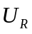；
- 利用取样电阻阻值及其两端电压计算得到电路中的电流，并将得到的多组数据绘制成太阳能电池的伏安特性图；
- 取正向偏压部分的数据，进行非线性拟合，验证（2）式。
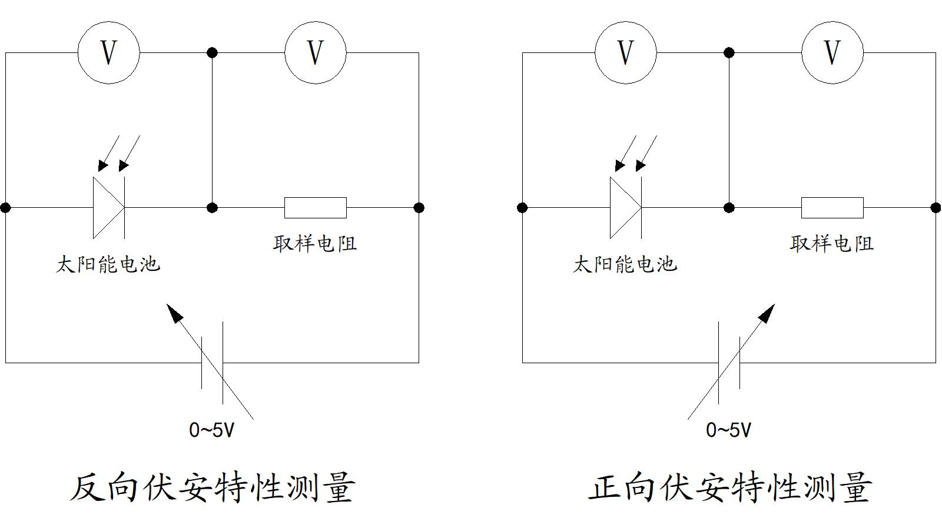
图6 太阳能电池伏安特性测量电路图

- 测量太阳能电池在光照时的输出伏安特性，作出伏安特性曲线及功率-电压特性曲线，并求出峰值功率、峰值功率电流、峰值功率电压、峰值功率负载电阻及填充因子等参数
- 拿走罩在太阳能电池板上的遮光罩，卤素灯光源的电源线与主机“卤素灯电源”接口相连接，按照图7将太阳能电池与主机面板上各器件相连接，确认无误后开启主机电源；
- 开启卤素灯电源开关，调整光源的角度及太阳能电池的位置，使光正面照射至太阳能电池且光照完全覆盖太阳能电池板表面；
- 由大至小或由小至大调节可变电阻，并同时记录太阳能电池两端的电压值与取样电阻两端的电压值；
- 利用取样电阻阻值及其两端电压计算得到电路中的电流，并将得到的多组数据绘制成太阳能电池在光照时的输出伏安特性图；
- 计算太阳能电池的输出功率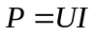，绘制太阳能电池的功率-电压特性曲线，结合数据及曲线得到峰值功率、峰值功率电流、峰值功率电压、峰值功率负载电阻，根据（13）式计算填充因子FF。
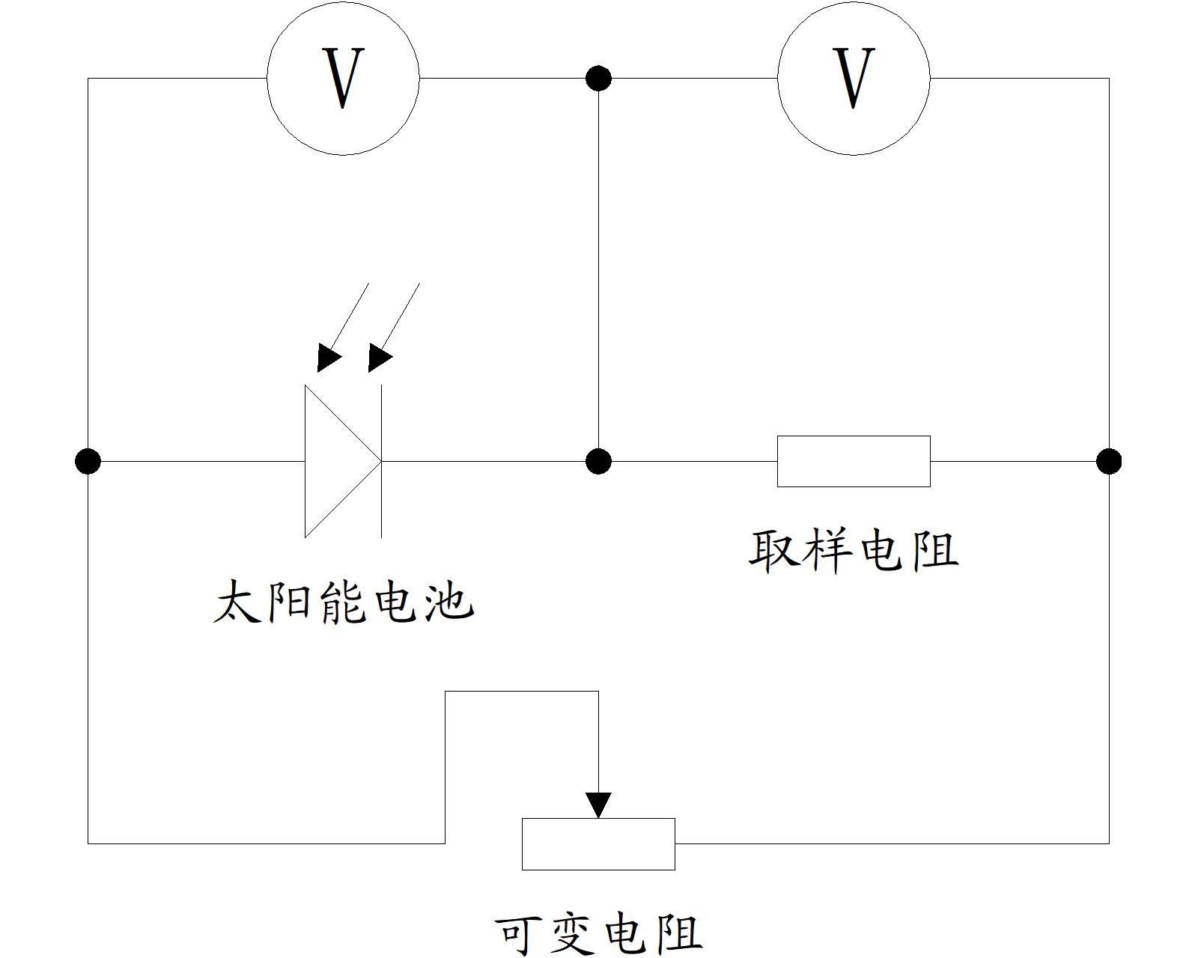
图7 太阳能负载特性测量电路图

- 测量太阳能电池在不同光照强度下的短路电流与开路电压，并作出光强与短路电流及光强与短路电压的关系曲线
- 利用连接线将探测器与主机上的“光功率计”接口相连接，开启卤素灯电源开关，使光正面射入光探测器的小孔；
- 记录探测器在离光源不同距离处光功率计对应的示值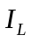；
- 取下探测器，将太阳能电池放置在离光源不同距离处，同时记录距离与取样电阻两端的电压值的关系（图8a），以及距离与开路电压的关系（图8b），注意光照要完全覆盖太阳能电池板表面；
- 结合2）、3）所得的数据，利用取样电阻阻值与计算短路电流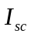，作出光强与短路电流及光强与短路电压的关系曲线。
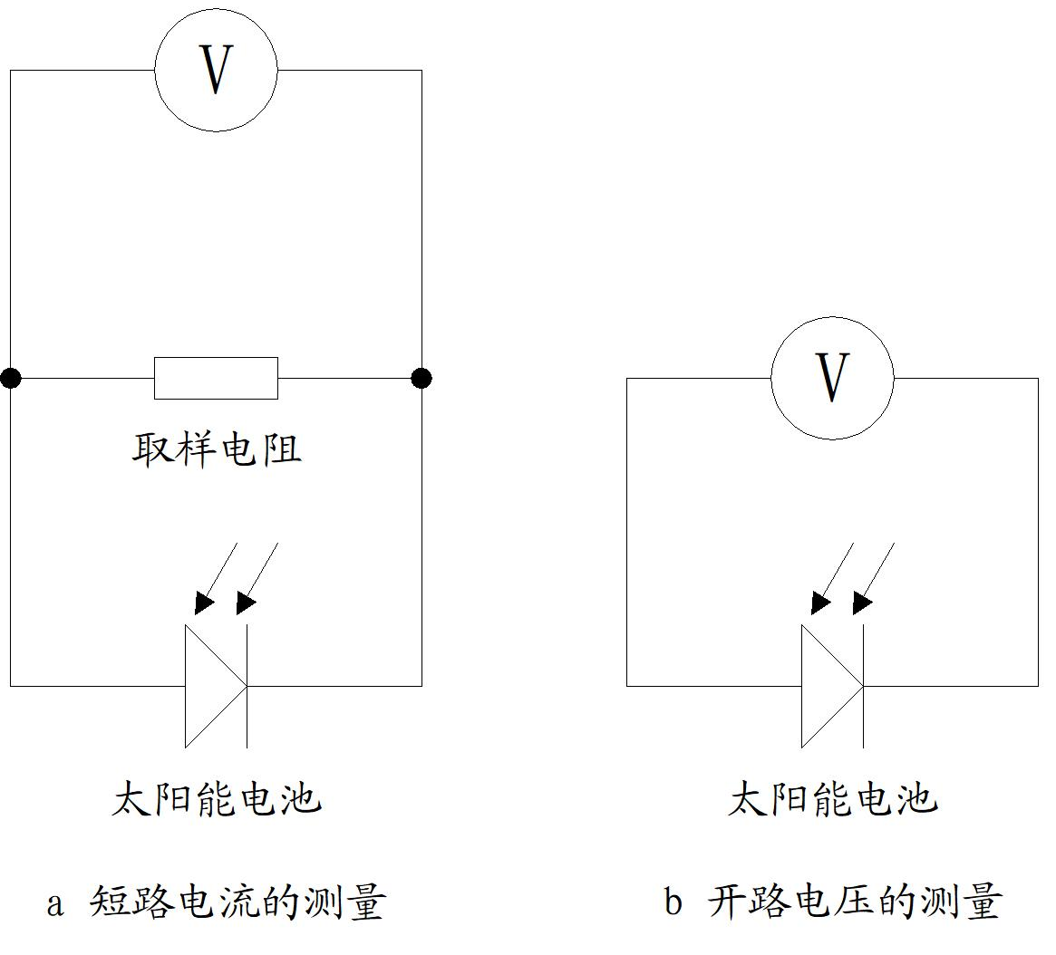
图8 太阳能电池短路电流与开路电压测量电路图

- 验证光强与距离的关系
利用实验3第2）步测量所得的距离与光功率的数据，作出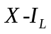的关系曲线，并进行非线性拟合，验证光强与到光源距离的平方成反比关系。
- 测量太阳能电池的串联电阻与并联电阻（选做）
- 按照实验2第1）、2）步连接线路并调整光源与光照；
- 在开路电压与短路电流（即线路总电阻值最大与最小处）附近测量多组太阳能电池两端的电压值与取样电阻两端的电压值；
- 利用取样电阻阻值及其两端电压计算得到电路中的电流，根据（9）式与（11）式求斜率即可得到太阳能电池的串联电阻与并联电阻。
- 因测量范围较小，易受环境光影响，测量时请注意尽量避免环境光强发生改变。
- 监测太阳能电池工作环境的温度。（选做）
设法改变太阳能电池的工作温度，测试其短路电流、开路电压及峰值功率等参数的变化。
【实验数据】（以下数据仅供数据记录、处理方法参考。因电池特性各异，故不作仪器验收标准）
- 无光照条件下，测量太阳能电池的伏安特性
取样电阻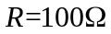。
表1 无光照条件下太阳能电池伏安特性测量数据
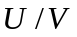 | 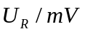 | 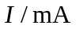
-5.00 | -2.3 | -0.023 | 2.50 | 8.6 | 0.086
-4.00 | -1.8 | -0.018 | 3.00 | 15.0 | 0.150
-3.00 | -1.3 | -0.013 | 3.50 | 26.8 | 0.268
-2.00 | -0.9 | -0.009 | 3.75 | 36.4 | 0.364
-1.00 | -0.5 | -0.005 | 4.00 | 49.3 | 0.493
0 | 0 | 0 | 4.20 | 64.5 | 0.645
0.50 | 0.5 | 0.005 | 4.40 | 84.1 | 0.841
1.00 | 1.3 | 0.013 | 4.60 | 112.8 | 1.128
1.50 | 2.7 | 0.027 | 4.80 | 149.7 | 1.497
2.00 | 4.9 | 0.049 | 4.84 | 160.2 | 1.602
作图得：
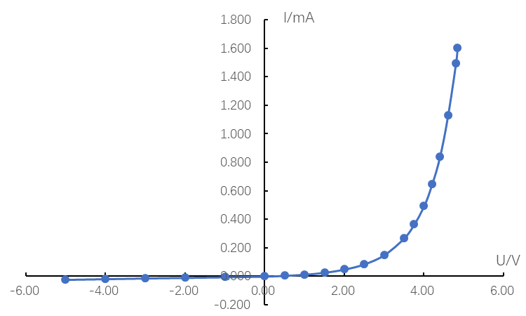
图9 无光照条件下太阳能电池的伏安特性曲线
将正向伏安特性部分数据进行非线性拟合，可得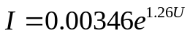，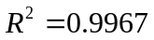。
当U较大时，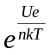>>1，可忽略（1）、（2）式括号中“-1”项的影响，可见其结果与PN结的性质相吻合。
- 测量太阳能电池在光照时的输出伏安特性，作出伏安特性曲线及功率-电压特性曲线，并求出峰值功率、峰值功率电流、峰值功率电压、峰值功率负载电阻及填充因子等参数
太阳能电池与光源距离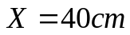，取样电阻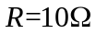。
表2 光照时太阳能电池输出特性测量数据
 |  |  | 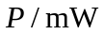
5.45 | 5.4 | 0.54 | 2.94 | 4.73 | 45.0 | 4.50 | 21.29
5.42 | 10.0 | 1.00 | 5.42 | 4.50 | 46.6 | 4.66 | 20.97
5.37 | 15.0 | 1.50 | 8.06 | 4.00 | 48.6 | 4.86 | 19.44
5.32 | 20.0 | 2.00 | 10.64 | 3.50 | 49.7 | 4.97 | 17.40
5.26 | 25.0 | 2.50 | 13.15 | 3.00 | 50.0 | 5.00 | 15.00
5.18 | 30.0 | 3.00 | 15.54 | 2.00 | 50.2 | 5.02 | 10.04
5.08 | 35.0 | 3.50 | 17.78 | 1.00 | 50.5 | 5.05 | 5.05
4.95 | 40.0 | 4.00 | 19.80 | 0.05 | 51.0 | 5.10 | 0.26
作图得：
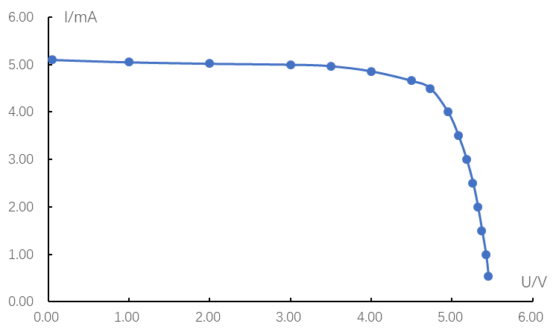
图10 光照时太阳能电池的输出伏安特性曲线
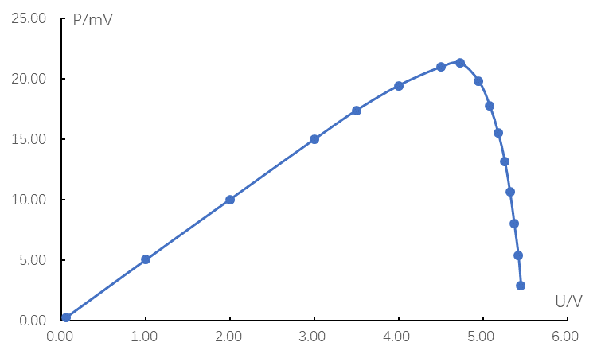
图11 光照时太阳能电池的功率-电压特性曲线
可知：峰值功率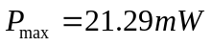，峰值功率电流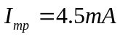，峰值功率电压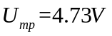，峰值功率负载电阻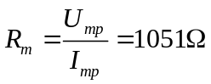。
又测量得到短路电流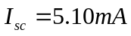，开路电压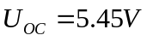，那么可得填充因子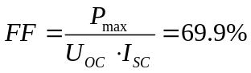。
- 测量太阳能电池在不同光照强度下的短路电流与开路电压，并作出光强与短路电流及光强与短路电压的关系曲线
短路电流测量时，取样电阻。
表3 光源距离与光功率、短路电流、开路电压的测量数据
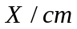 | 25.0 | 30.0 | 35.0 | 40.0 | 45.0 | 50.0 | 55.0 | 60.0
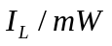 | 0.481 | 0.320 | 0.229 | 0.175 | 0.138 | 0.112 | 0.0928 | 0.0790
 | 98.9 | 79.7 | 63.4 | 51.2 | 42.6 | 36.1 | 31.1 | 27.9
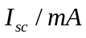 | 9.89 | 7.97 | 6.34 | 5.12 | 4.26 | 3.61 | 3.11 | 2.79
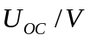 | 5.89 | 5.74 | 5.61 | 5.49 | 5.38 | 5.29 | 5.20 | 5.14
作图得：
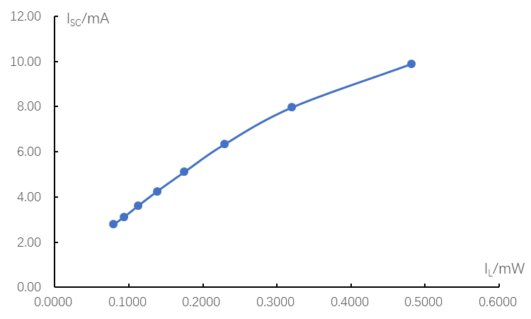
图12 光强与短路电流关系曲线
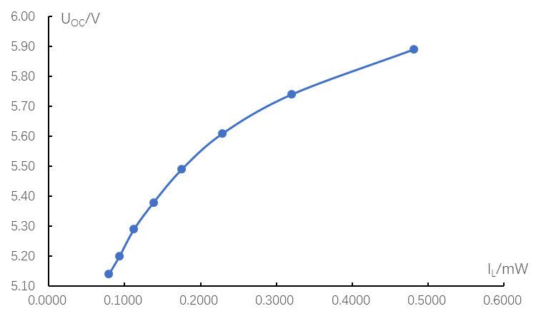
图13 光强与短路电压关系曲线
- 验证光强与距离的关系
利用表3数据，作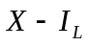关系图得：
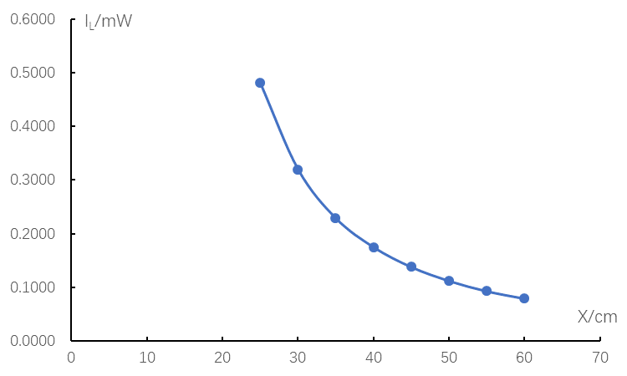
图14 光强与距离关系曲线
将数据进行非线性拟合，可得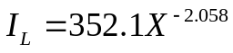，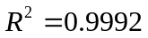。
可见其结果符合光强与距离的平方成反比关系。
- 测量太阳能电池的串联电阻与并联电阻（选做）
串联电阻测量时，取样电阻。
表4 开路电压附近太阳能电池的输出伏安特性测量数据
5.60 | 55.3 | 0.553 | 5.51 | 145.1 | 1.451
5.59 | 65.9 | 0.659 | 5.49 | 163.4 | 1.634
5.57 | 88.1 | 0.881 | 5.47 | 177.7 | 1.777
5.55 | 106.4 | 1.064 | 5.45 | 192.0 | 1.920
5.53 | 126.4 | 1.264
作图得：
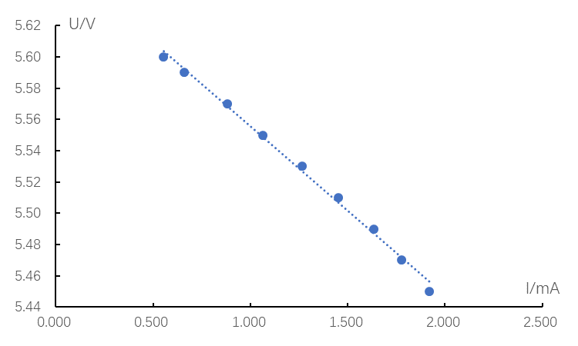
图15 开路电压附近太阳能电池的输出伏安特性曲线
将数据进行线性拟合，可得其斜率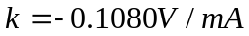，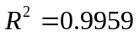。
即太阳能电池的串联电阻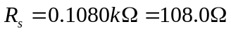。
并联电阻测量时，取样电阻。
表5 短路电流附近太阳能电池的输出伏安特性测量数据
0.05 | 55.0 | 5.50 | 1.13 | 54.2 | 5.42
0.37 | 54.8 | 5.48 | 1.49 | 54.0 | 5.40
0.67 | 54.6 | 5.46 | 1.72 | 53.8 | 5.38
0.93 | 54.4 | 5.44
作图得：
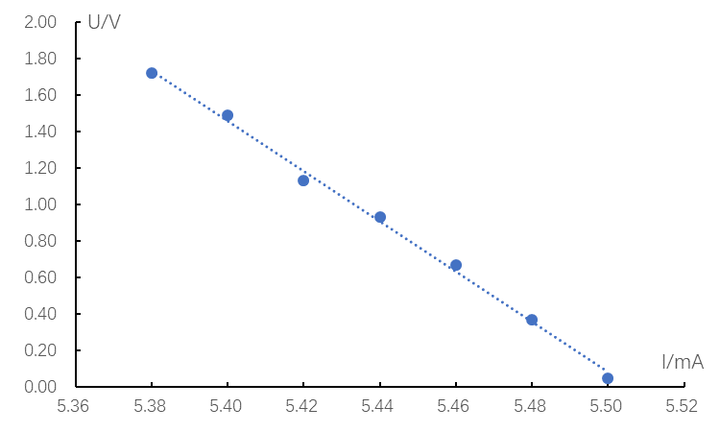
图15 开路电压附近太阳能电池的输出伏安特性曲线
将数据进行线性拟合，可得其斜率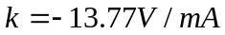，。
即太阳能电池的并联电阻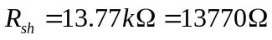。

【注意事项】
- 光源开启时温度较高，开启时请勿用手触摸光源内部灯泡，以免烫伤；
- 请勿将太阳能电池板与光源放置得过于接近，以免烤坏电池板；
- 实验时注意光源的光照应尽量完整覆盖整块太阳能电池板；
- 实验时请确认电路连接无误，避免短路导致器件损坏。

（20190925修订）
上海复旦天欣科教仪器有限公司
FD-SBC-C型 太阳能电池基本特性测量实验仪
装 箱 清 单
您购买的产品与装箱清单中是否符合，请验收。
日期： 年 月 日
编号 | 名称 | 数量 | 备注
1 | 实验主机 | 壹台
2 | 实验底板 | 壹块 | 安装有卤素灯光源
3 | 太阳能电池 | 壹块
4 | 光探测器 | 壹个
5 | 手枪插连接线 | 捌根
6 | 小型航空插连接线 | 贰根
7 | 电源线 | 壹根
8 | 说明书（实验讲义） | 壹份
9 | 合格证 | 壹份
10
11
12
13
14
15
16
17
18
19
20

此装箱清单所列内容是指包装箱内应包括的设备和资料，不包括您选用的其它配件，如您还选用其它配件，请您在购机时一并检查清楚。

